Zusammenfassung zu Shading-Modellen

Die Schattierung (Shading) umfasst sowohl die Auswahl eines geeigneten Beleuchtungsmodells als auch die Entscheidung, in welchen Bildpunkten das jeweilige Modell explizit zur Anwendung gelangen soll und in welchen Punkten Interpolationsmethoden (billiger) eingesetzt werden.
Letztere sind erforderlich, da die explizite Berechnung des aus dem Beleuchtungsmodell resultierenden Intensitäts- bzw. Farbwertes für jedes Pixel insbes. bei interaktiven Echtzeitanwendungen zu aufwändig wäre.

- Varianten des Phong-Shading sind die "Arbeitspferde" in der hochwertigen Computergrafik

- heute häufig in Hardware realisiert!

nicht verwechseln:

- Shading: verbunden mit geometrischer Glättung (Interpolation)
--- Gouraud: Farbwerte, Phong: Normalen

- Reflektion, Beleuchtungsgleichung: Berechnung der Farbintensitäten
--- Gouraud: i.allg. nur diffuser + ambienter Anteil;
Phong: spiegelnder + diffuser + ambienter Anteil.

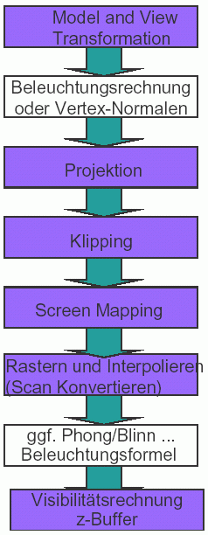
Integration in die Rendering-Pipeline:

Historisch und praktisch werden zusammen verwendet:

- Gouraud-Shading + Lambertscher Reflektor (rein diffuse Abstrahlung) (auch Phong-Reflektor möglich, aber nicht im Bewegtbild)
- Phong-Shading + Phong-, Blinn-, Cook/Torrance-, ...
-Reflektor

Transparenz

Manche Objekte sind (teilweise) durchsichtig
⇒ spezielle Probleme (Lichtbrechung, -abschwächung...)

3 einfache Ansätze ohne Berücksichtigung der Brechung:

1. Screen-Door-Transparenz

Das transparente Polygon wird mit einem Schachbrettmuster überzogen; ein Pixel wird voll transparent, das nächste wieder undurchsichtig (opak) gerendert.

Vorteile:
- einfach
- keine Tiefensortierung notwendig
Nachteile:
- Transparenzgrad 50 % (schwierig variierbar)
- Artefakte bei mehreren transparenten Objekten hintereinander

2. Interpolierte Transparenz (Alpha-Blending)

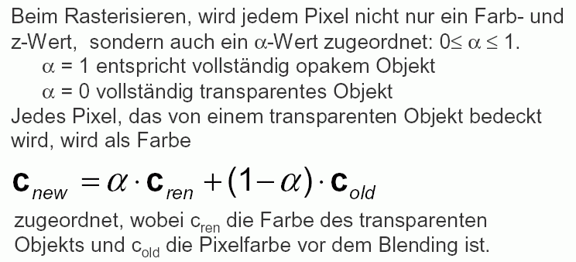
Das transparente Objekt wird über die schon gerenderten Objekte geschrieben.
Alpha-Blending erfordert Tiefensortierung der transparenten Objekte (back-to-front-Sortierung).
3. Gefilterte Transparenz

Das transparente Polygon wird als Filter aufgefasst, der Licht gewisser Wellenlängen bevorzugt durchlässt:

I_{P,λ} = I₁ + k_{t}(λ)I₂.

Der Transmissionskoeffizient k_{t}(λ) hängt von der Wellenlänge ab. Damit lässt sich als Material von Objekt 1 etwa rotes Glas modellieren. Im Rotbereich ist k_{t}(λ) dann sehr klein, im komplementären Cyanbereich dagegen groß.

Reduzierung der Lichtintensität beim Durchgang durch das transparente Objekt:
Transparenzkoeffizient (multiplikativ)

T = te^{–ad}

(wichtig für Raytracing).
Darin ist d die Länge des Strahls innerhalb des transparenten Objekts. t = "Durchlässigkeitsfaktor" = Anteil der Lichtmenge, der nicht reflektiert wird; a = "Absorptionsfaktor", gibt an, wie schnell das Licht von dem transparenten Material geschwächt wird.

Lichtintensität vor und nach dem Durchgang durch das Objekt:
I_{aus} = T⋅ I_{ein}.

Zusätzlich kann die Lichtbrechung nach dem Gesetz von Snellius berücksichtigt werden (s.o., Abschnitt über physikal. Grundlagen).

Nebel

Nebel (oder Dunst) kann relativ einfach simuliert werden, auch in Echtzeitsystemen

Er kann für viele Zwecke sinnvoll eingesetzt werden:

- Realismus von Landschaftsszenen (outdoor scenes) erhöhen
- Verbesserung der Tiefenschätzung / des 3D-Effekts
- Nebel verdeckt Artefakte in der Nähe der hinteren Clipping-Ebene (far clipping plane)

Nebel wird inzwischen oft von der Grafik-Hardware unterstützt.
(aus Krömker 2001)
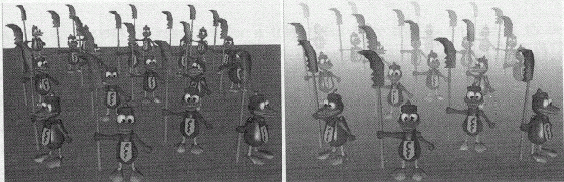
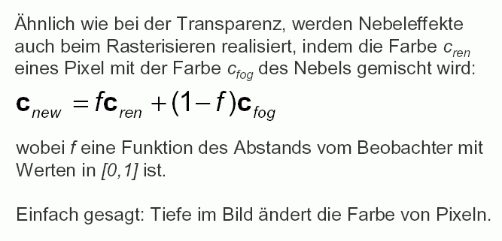

Arten von Nebel:

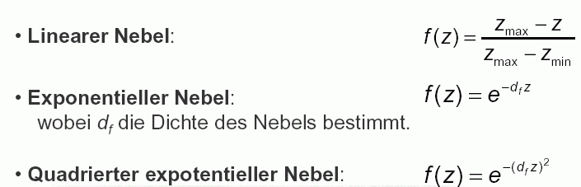
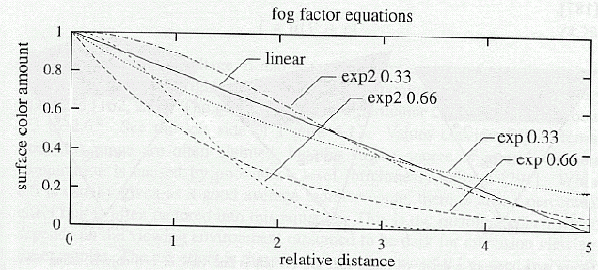

Implementierungsprobleme beim Nebel:
- die z-Werte verhalten sich nach der perspektivischen Transformation (in den kanonischen Sichtkörper) nicht mehr linear ⇒ Nebeleffekt müsste eigentlich im Objektraum berechnet werden
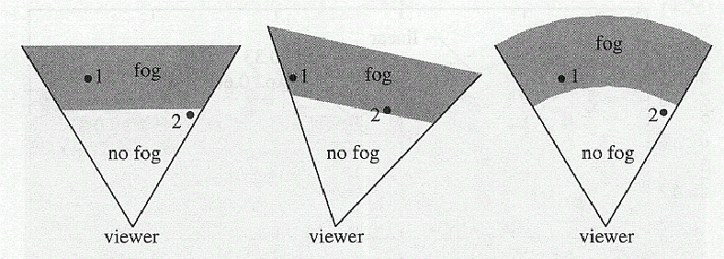
- Häufig wird der Abstand nicht für jedes Pixel ermittelt, sondern es wird einfach der Abstand entlang der zentralen Sichtgeraden verwendet. Das führt zu Artefakten. Radialer Nebel (Euclidean Distance Fog) vermeidet dieses Problem.
- Nebel auf Pixel-Ebene wird zur Zeit von Grafik-Hardware i.allg. nicht unterstützt, stattdessen auf Vertex-Ebene, d.h. nur an den Polygon-Eckpunkten berechnet und dann interpoliert.

Schattenberechnung

hier geht es um Beschattung von Objekten durch andere
– zu unterscheiden von shading (Schattierung)!

wichtiges Element des Fotorealismus!

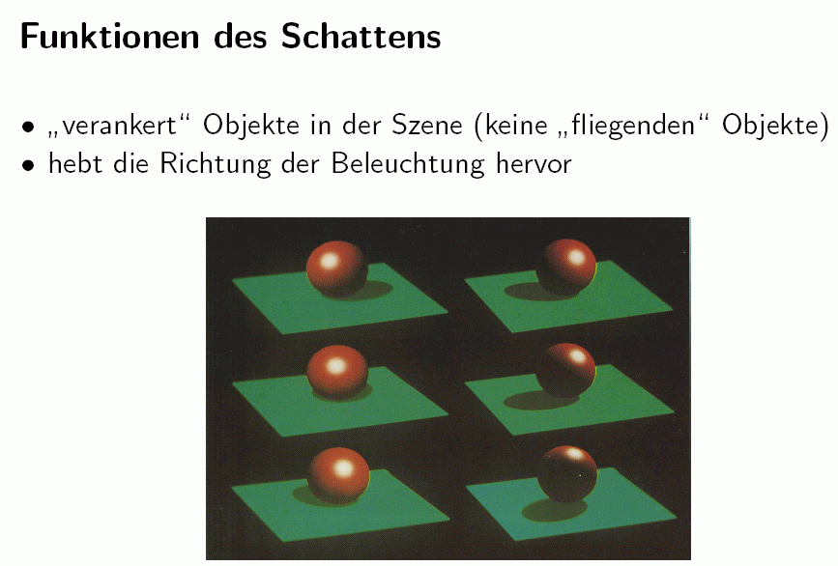
- Steigerung des Realismus des Bildes
- Schatten geben Hinweise zum Aufbau der Szene
- Verbesserung der Tiefenwahrnehmung
- verwendbar für Simulationen (Energie-, Wärmeverteilung)

Kern- und Halbschatten

Schatten bestehen i.allg. aus 2 Teilen: Kernschatten (umbra) und Halbschatten (penumbra)

- Kernschatten: zentraler, scharf abgegrenzter dunkler Teil; hier kommt kein Licht der betrachteten Lichtquelle an, die Lichtquelle ist von hier aus nicht sichtbar.
- Halbschatten: helleres Gebiet, das den Kernschatten umgibt; von hier aus ist die Lichtquelle partiell sichtbar.

- Punktlichtquellen generieren nur Kernschatten
- flächige Lichtquellen erzeugen beides

Halbschatten aufwändig zu berechnen; da in der Computergrafik i.d. Regel Punktlichtquellen eingesetzt werden, häufig nur Kernschattenberechnung.

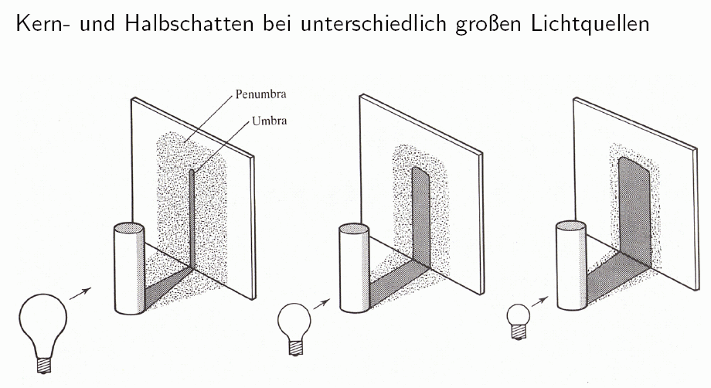

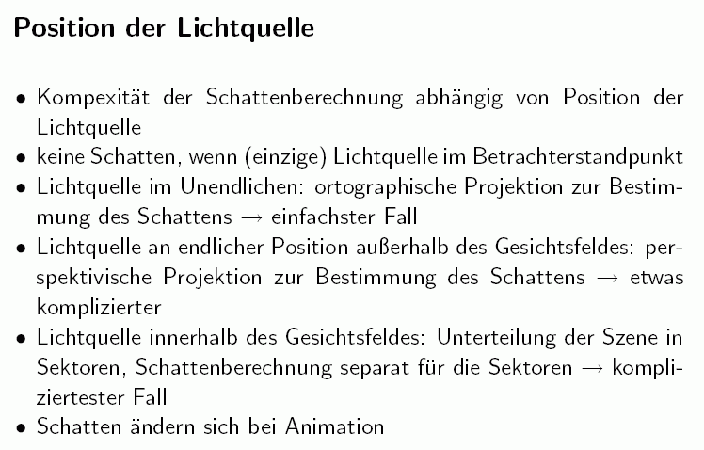
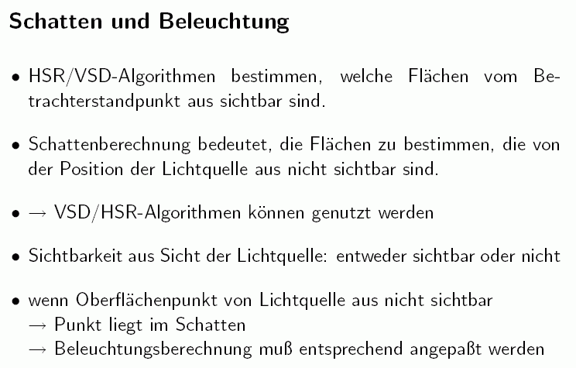

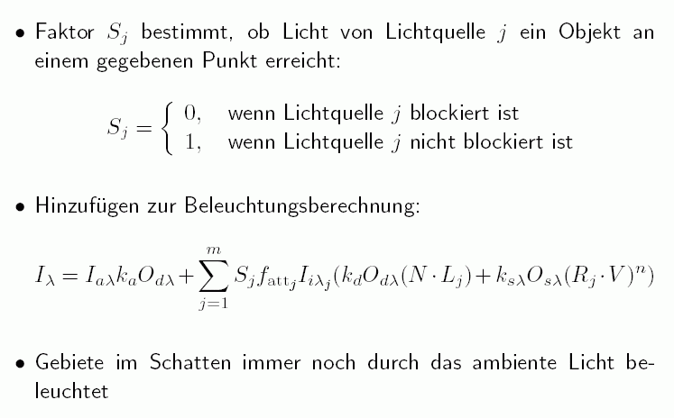

Übersicht: Verfahren der Schattenberechnung

- Schatten auf einer einzelnen Grundebene (Spezialfall)

- Algorithmen zur Schattenberechnung im allgemeinen Fall:

- Scanlinien-Schatten-Berechnung
- Schattenvolumen-Ansatz
- Hidden Surface Removal (HSR) aus Sicht der Lichtquelle
- Schatten-z-Buffer
- Raytracing
- Radiosity

Raytracing und Radiosity ergeben (weitgehend) exakte Ergebnisse, werden aber erst später behandelt

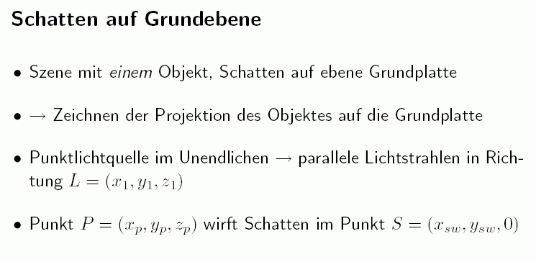
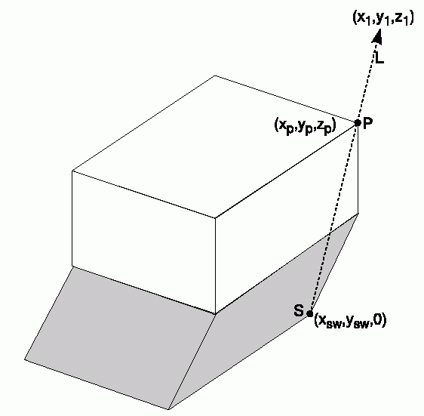

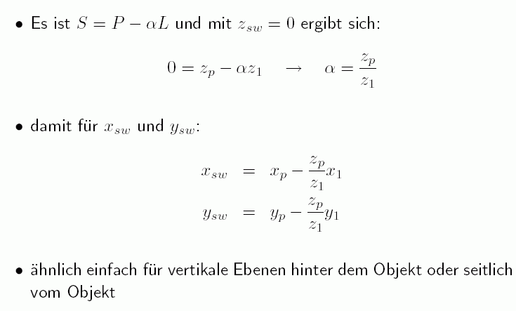

Scanlinien-Verfahren

erfordert Preprocessing:
Aufbau einer Datenstruktur, die ein Polygon mit allen Polygonen verbindet, die das gegebene Polygon abschatten können.

Ziel: Erkennen von "Schattenpaaren", d.h. Polygon zusammen mit einem anderen Polygon, das auf dieses einen Schatten wirft.
Vorgehensweise:
- Projektion aller Polygone auf eine Kugel mit der Lichtquelle im Mittelpunkt
- solche Paare nicht betrachten, die nicht miteinander interagieren können
bei n Polygonen sind n(n–1) Schattenpaare möglich.

Schattenpaare werden mit einer Variante des normalen Scanlinien-Shading ausgewertet:

- Wenn kein Schatten auf das Polygon fällt, zu dem die gerade betrachtete Scanlinie gehört, dann einfaches Shading
- Wenn Schatten zu beachten ist, dann 3 Fälle:

1. Schattenpolygon verdeckt das aktuelle Scanlinien-Segment nicht: einfaches Shading
2. Schattenpolygon verdeckt das aktuelle Scanlinien-Segment vollständig: Shading mit Modulation der Intensität
3. Schattenpolygon verdeckt das aktuelle Segment partiell:
Unterteilen des Segments und Anwendung des Verfahrens auf die Teilsegmente.

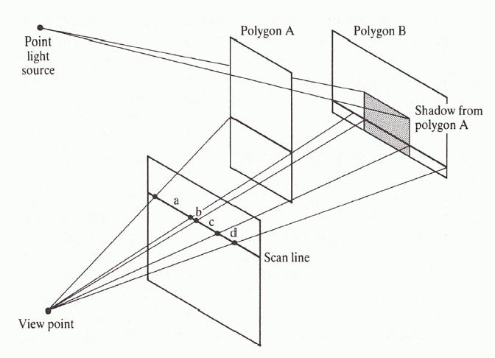

Schattenvolumen-Ansatz

entwickelt von Crow (1977) für polygonal begrenzte Objekte

Schattenvolumen: ins Unendliche reichendes Raumsegment, das durch Linien begrenzt ist, die von der Lichtquelle ausgehen und durch die Eckpunkte der Polygone gehen

Schattenpolygone: alle Flächen, die ein Schattenvolumen begrenzen
- Schattenpolygone werden mit nach außen weisenden Normalenvektoren versehen
- Die Schattenvolumina werden üblicherweise am Sichtkörper geclippt
- sie werden nur für solche Polygone generiert, die zur Lichtquelle zeigen
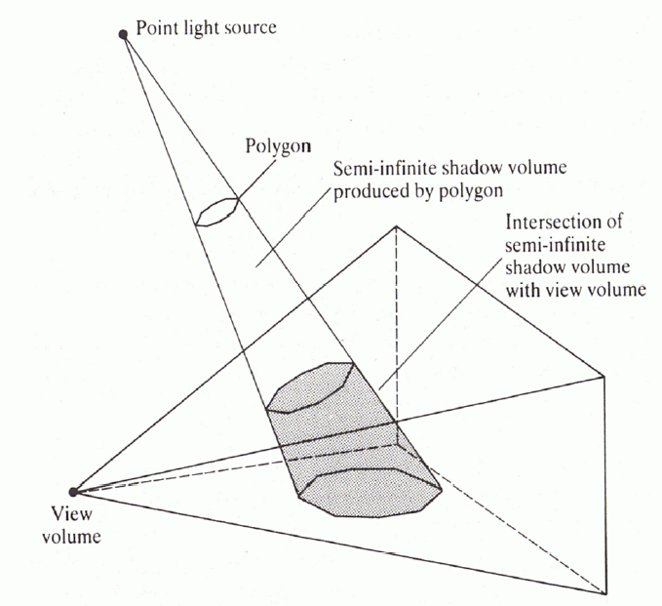

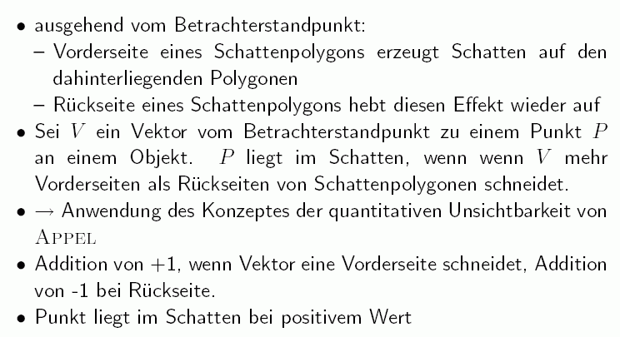
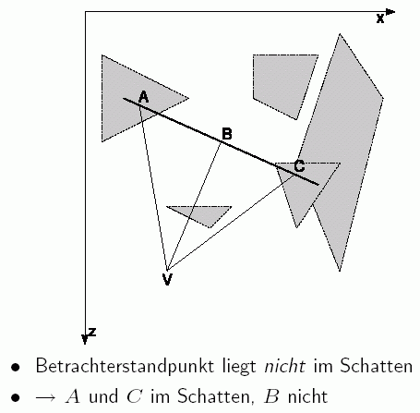

Sonderfall:

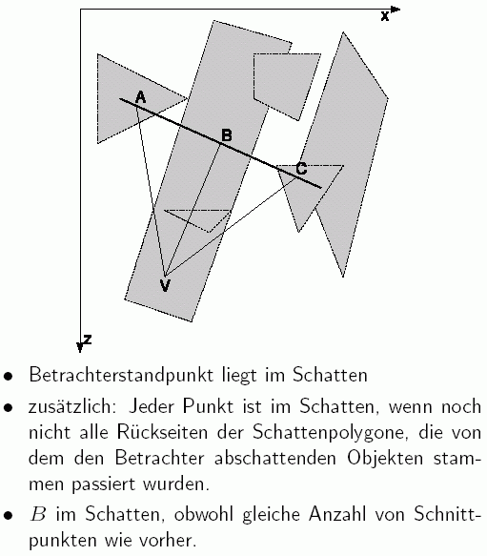

Schattenvolumen für jedes Polygon der Szene zu berechnen, wäre ineffizient

⇒ Objektkohärenz ausnutzen:

- Berechnen eines einzigen Schattenvolumens pro Polygonnetz
- Schattenpolygone werden dann nur für diejenigen Kanten betrachtet, die, von der Lichtquelle aus betrachtet, Silhouettenkanten sind.
